Molécules organiques, spectres infra-rouges et familles (alcool, aldéhyde, cétone, acide carboxylique Oxydation ménagée d’un alcool / classes / Extraction par solvant

**Introduction**

# Molécules organiques

## Qu’est-ce qu’une molécule organique

Mol obtenue à partir du pétrole

Chimie du carbone

Mol : synthétique ou naturelle ou artificielle

Particularité structurelle :

* Chaine carbonée / squelette carbonée
* H, O, N, S
* Chaine ouverte : s’il n’y a pas de cycles
  + Linéaire
  + Ramifie
* Chaine cyclique
* Saturée ou insaturée
* Présence de groupe caractéristiques

## La nomenclature

Différentes formules :

* Formules de Lewis
* Formule développée
* Formule semi-développée
* Formule brute
* Forme topologique

La nomenclature permet de nommer sans ambiguïté une molécule organique

Chaine nommée avec préfixe :

* meth, eth, prop, but, pent, hex, hept, oct, non, dec

## Les familles de molécules

Alcanes

Alcènes

Composées oxygénés fonctionnels simples :

* Alcool
* Aldéhyde
* Cétone
* Acide carboxylique

Leur origine :

* Déshydrogénation (suppression d’hydrogène)
* Hydratation (rajout d’OH)
* Oxydation ménagée (formation liaisons doubles C=O)

# Spectre infrarouge

## Principe

* Méthode d’analyse
* Ir : non perçu par l’œil
  + Ir Proche / moyen / lointain
* Permet de découvrir :
  + Liaisons particulières
  + Groupes caractéristiques
  + Les liaisons peuvent s’étirer ou se déformer en absorbant un rayon d’une longueur d’onde précises qui est don moins transmis
* Mesure de la transmittance d’une longueur d’onde pour une gamme de rayon infrarouge
* Transformation :
  + Nombre d’onde à la place longueur d’onde
  + On lit le spectre de droite à gauche

## Analyse du spectre

* Lorsqu’une molécule absorbe une partie du rayonnement, la transmittance chute : bandes d’absorption plus ou moins large, ou pic
* Intensité : forte moyenne faible
* Exploitation
  + 500 - 1500 : empreinte digitale
  + 1500 - 2000 : liaisons multiples :
    - C=O
    - C=C
    - C=N
  + 2500 – 3000 : liaisons C-H
  + 3000 – 3500 : liaisons O-H

Permet de repérer : aldéhydes cétones alcools, acides carboxyliques, alcènes

## Regard critique

La quantité de rayon IR absorbée par une liaison dépend de plusieurs paramètres : concentration du composé en solution, intensité du faisceau, nombre de liaisons du même type, solvant (liaisons hydrogènes ?)

# Extraction par solvant

## Principe

Permet de séparer des espèces dissoutes dans un solvant

On choisit le solvant (souvent organique) :

* Non miscible avec la phase dans laquelle est le soluté,
* Plus grande solubilité du soluté dans le solvant que dans la phase de base
* État physique à cette température
* Une bonne stabilité chimique lors des opérations requises ;
* Un impact minimal vis-à-vis de l'environnement, de la sécurité et de la tenue des matériaux.

## Protocole

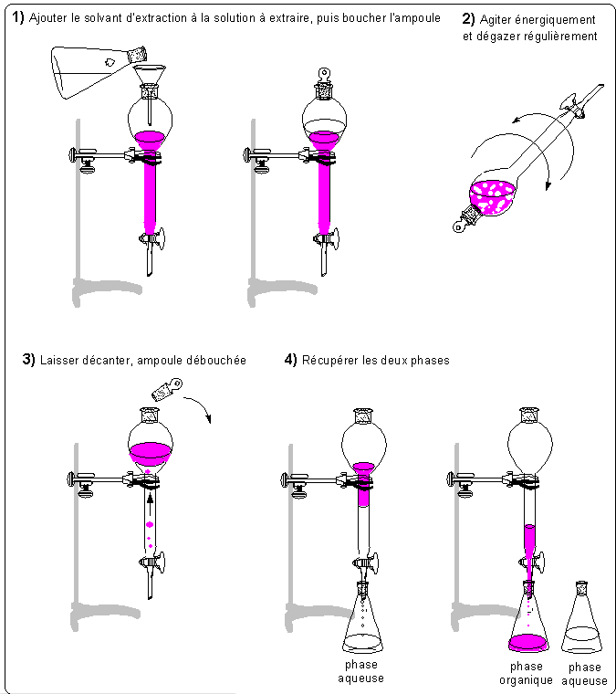

Il vaut mieux faire en deux fois sur des volumes plus petits que sur un grand volume en une fois